№ 20 лицей-мектебі мұғалімдерінің өзін-өзі аттестациялау саласы
бойынша әдістемелік күнінің бағдарламасы

Өткізу күні: 19 желтоқсан, 2014 ж.
Өткізетін орны: № 20 лицей – мектебі
9.30.-10.00. – қонақтарды қарсалу
10.00.-10.45. – аттестациядан өтетін мұғалімдердін ашық сабақтары:
- ағылшін тілі 9 А сынып, мұғалімі Нурмаханова Ж.М., сабақтын тақырыбы «Профессия будущего», № 324 кабинет;
- қазақ тілі 10 Б сынып, мұғалім Досанова Н.Р., сабақтын тақырыбы «Қазақстан-тәулсіз мемлекет. Мемлекет дегеніміз деген не?»,
№ 327 кабинет.
- консультациялық сағат «ҰБТ дайындықтын ерекше әдістері », № 325 кабинет, математика пәнінің мұғалімі Бокаева М.С.

10.45.-11.00. – қатысқан сабақтардын талдауы
11.00.-11.20. – кофе-брейк
11.25.-11.55. - аттестациядан өтетін мұғалімдердін шығармашылық есеп.

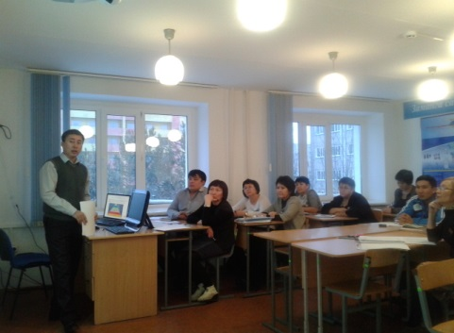
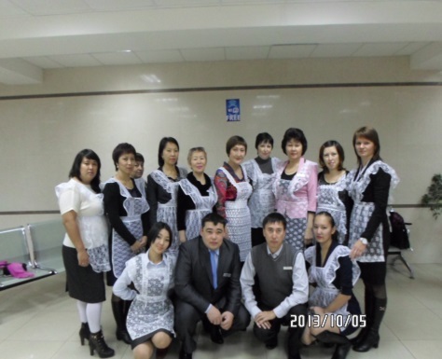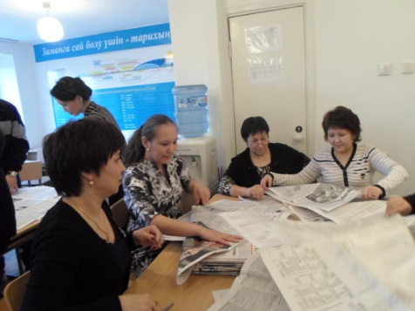

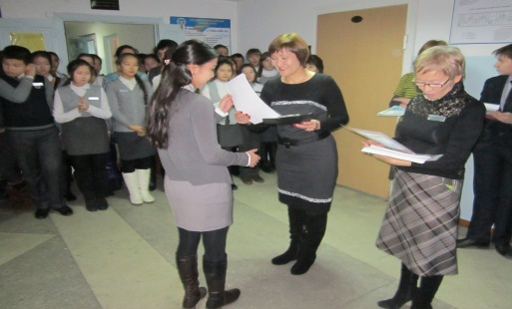

Программа
методического дня
в рамках самоаттестации учителей школы-лицея № 20

Дата проведения: 19 декабря, 2014 год
Место проведения: школа-лицей № 20
9.30.-10.00. - встреча и регистрация гостей
10.00.-10.45. – открытые уроки аттестуемых учителей:
- английский язык 9 А класс, учитель Нурмаханова Ж.М., тема урока «Профессия будущего», кабинет № 323;
- казахский язык 10 Б класс, учитель Досанова Н.Р., тема урока «Қазақстан-тәулсіз мемлекет. Мемлекет дегеніміз деген не?», кабинет № 327.
- внеклассное мероприятие «Особенности подготовки к ЕНТ», кабинет № 325, учитель математики Бокаева М.С.
10.45.-11.00. – анализ посещенных уроков
11.00.-11.20. – кофе-брейк
11.25.-11.55. - творческий отчет аттестуемых учителей
(кабинет № 320)

